Opis predmetu zákazky/ Vzor vlastného návrhu plnenia

- Názov predmetu zákazky: Pamätné medaily 2/23 (ID zákazky 41946)
Predmetom zákazky je obstaranie drobných spomienkových predmetov – medailí, pre potreby Krajského riaditeľstva Policajného zboru v Košiciach a Strednej odbornej školy Policajného zboru v Košiciach.

- Hlavný kód CPV:
39294100-0 – Informačné a propagačné výrobky
18512200-3 Medaily

- S tovarom sa požaduje zabezpečiť aj tieto súvisiace služby:
- dodanie tovaru do miesta dodania,
- vyloženie tovaru v mieste dodania.

- Verejný obstarávateľ si vyhradzuje právo prevziať iba tovar funkčný, bez zjavných vád, dodaný v kompletnom stave a v požadovanom množstve. V opačnom prípade si vyhradzuje právo nepodpísať dodací list, neprebrať dodaný tovar a nezaplatiť cenu za neprebraný tovar.

- Tovar musí byť nový, nepoužívaný, zabalený v neporušených obaloch, nepoškodený.

- Verejný obstarávateľ požaduje na dodaný tovar min. 24 mesačnú záruku, pokiaľ na záručnom liste nie je vyznačená dlhšia doba podľa záručných podmienok výrobcu. Záručná doba začína plynúť dňom prevzatia predmetu zmluvy na základe dodacieho listu.

- Tovar nesmie byť recyklovaný, repasovaný, renovovaný.

- Lehota plnenia je:
- do 30 dní odo dňa nadobudnutia účinnosti zmluvy.

- Miestom dodania je:

Položka č. 1:
- Ministerstvo vnútra Slovenskej republiky, Krajské riaditeľstvo Policajného zboru v Košiciach, Kuzmányho 8, 041 02 Košice

Položka č. 2:
- Ministerstvo vnútra Slovenskej republiky, Stredná odborná škola Policajného zboru Košice, Južná trieda 50, 040 01 Košice

10. Technická špecifikácia predmetu zákazky:
Všetky technické parametre/funkcionality, resp. vlastnosti požadovaného predmetu zákazky uvedené v tabuľke nižšie predstavujú minimálne požiadavky, ktoré musia byť splnené vo vlastnom návrhu plnenia uchádzača.
* uchádzač doplní len prázdne biele polia, N/A = neaplikuje sa
Požadovaná min. technická špecifikácia, parametre a funkcionality určené verejným obstarávateľom |  | Vlastný návrh plnenia  (uchádzač doplní len prázdne biele polia  N/A = neaplikuje sa)  Požaduje sa uviesť skutočnú špecifikáciu ponúkaného predmetu zákazky – výrobcu, typové označenie a technické parametre.  V prípade číselnej hodnoty uviesť jej skutočnú hodnotu
Položka č. 1 - Pamätná medaila a kovová stuha v drevenej kazete

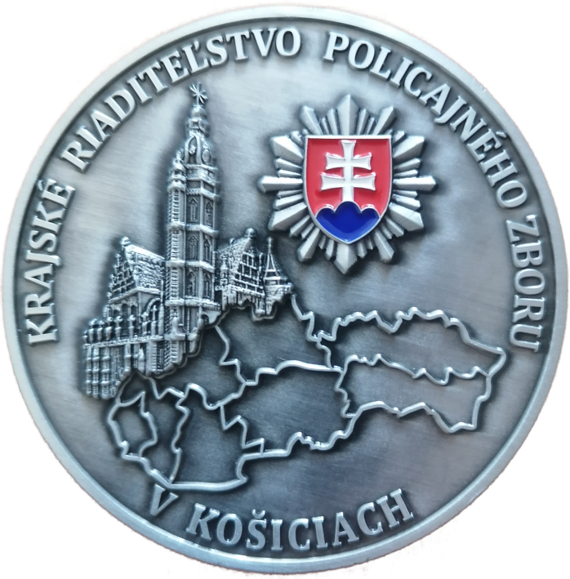
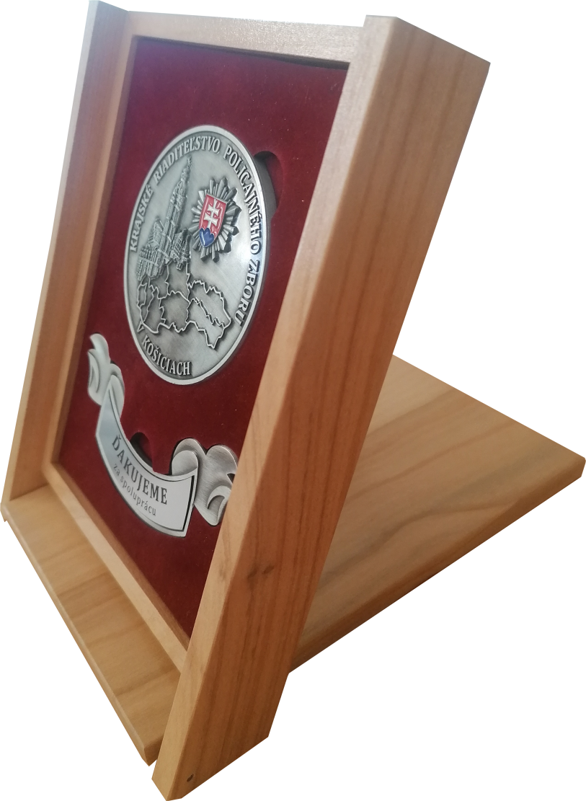
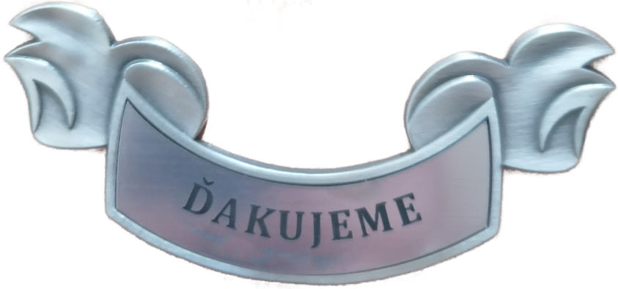

*fotografia je ilustračná
Výrobca:
Množstvo: | 100 ks | Uchádzač uvedie presnú hodnotu, resp. údaj (číslom a/alebo slovom) | Uchádzač uvedie Áno/Nie
M E D A I L A
Charakteristika: | jednostranná, razená kovová medaila kruhového tvaru povrchovo postriebrená patinou | N/A
Rozmer: | priemer 70 mm, hrúbka cca 4-5 mm |  | N/A
Razba: | znak Krajského riaditeľstva Policajného zboru v Košiciach: znak krajského riaditeľstva zobrazuje v ľavej časti silueta dominanty mesta Košice - Dóm svätej Alžbety, farebný štátny znak Slovenskej republiky umiestnený na šesťhrannom štíte vytvorenom zo 42 zahrotených lúčov, ktorý je umiestnený v pravej hornej časti a v dolnej časti umiestnenou mapou Slovenskej republiky, nad siluetou, štítom a mapou je horným oblúkom písaný nadpis „KRAJSKÉ RIADITEĽSTVO POLICAJNÉHO ZBORU“ a pod siluetou, štítom a mapou je dolným oblúkom písaný nadpis „V KOŠICIACH“ | N/A
K O V O V Á S T U H A
Charakteristika: | jednostranná, razená kovová stuha povrchovo postriebrená patinou | N/A
Rozmer: | šírka 55 mm, výška 17 mm, hrúbka 4 - 5 mm |  | N/A
Razba: | vložený štítok s vygravírovaným textom „ĎAKUJEME“ | N/A
D R E V E N Á K A Z E T A
Charakteristika: | drevená kazeta so zamatovým, bordovým lôžkom v ktorom je umiestnená medaila a kovová stuha, kazeta je uzatvárateľná s vyklápacím vekom, po otvorení plní funkciu stojana | N/A
Rozmer: | 18 x 13,5 x 3,5 cm (+/- 5%) |  | N/A
Položka č. 2 - Pamätná medaila v plastovej kazete    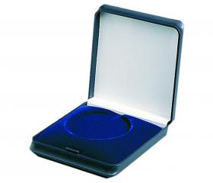  *fotografia je ilustračná |  | Vlastný návrh plnenia  (uchádzač doplní len prázdne biele polia  N/A = neaplikuje sa)  Požaduje sa uviesť skutočnú špecifikáciu ponúkaného predmetu zákazky – výrobcu, typové označenie a technické parametre.  V prípade číselnej hodnoty uviesť jej skutočnú hodnotu
Výrobca:
Množstvo: | 70 ks | Uchádzač uvedie presnú hodnotu, resp. údaj (číslom a/alebo slovom) | Uchádzač uvedie Áno/Nie
M E D A I L A
Charakteristika: | jednostranná razená kovová medaila kruhového tvaru povrchovo postriebrená patinou | N/A
Rozmer: | priemer 70 mm, hrúbka cca 4-5 mm |  | N/A
Razba: | erb Strednej odbornej školy Policajného zboru Košice | N/A
P L A S T O V Á K A Z E T A
Charakteristika: | tmavomodrá plastová kazeta so zamatovým tmavomodrým lôžkom v ktorom je umiestnená medaila | N/A
Rozmer: | 12 cm x 12 cm x 2 cm (+/- 5%) |  | N/A
Nápis: | v dolnej tretine vnútornej strany veka tmavomodrý text písmom Felix Titling, veľkosť 12, do dvoch riadkov „STREDNÁ ODBORNÁ ŠKOLA POLICAJNÉHO ZBORU KOŠICE„ | N/A

Logá, znaky a texty razby/potlače budú úspešnému uchádzačovi poskytnuté po uzatvorení zmluvy. Verejný obstarávateľ následne požaduje predloženie náhľadu grafického návrhu pred zahájením razby/potlače za účelom odsúhlasenia požadovaného vizuálu

Táto časť súťažných podkladov bude tvoriť neoddeliteľnú súčasť kúpnej zmluvy ako príloha č. 1, ktorú uzatvorí verejný obstarávateľ s úspešným uchádzačom.

